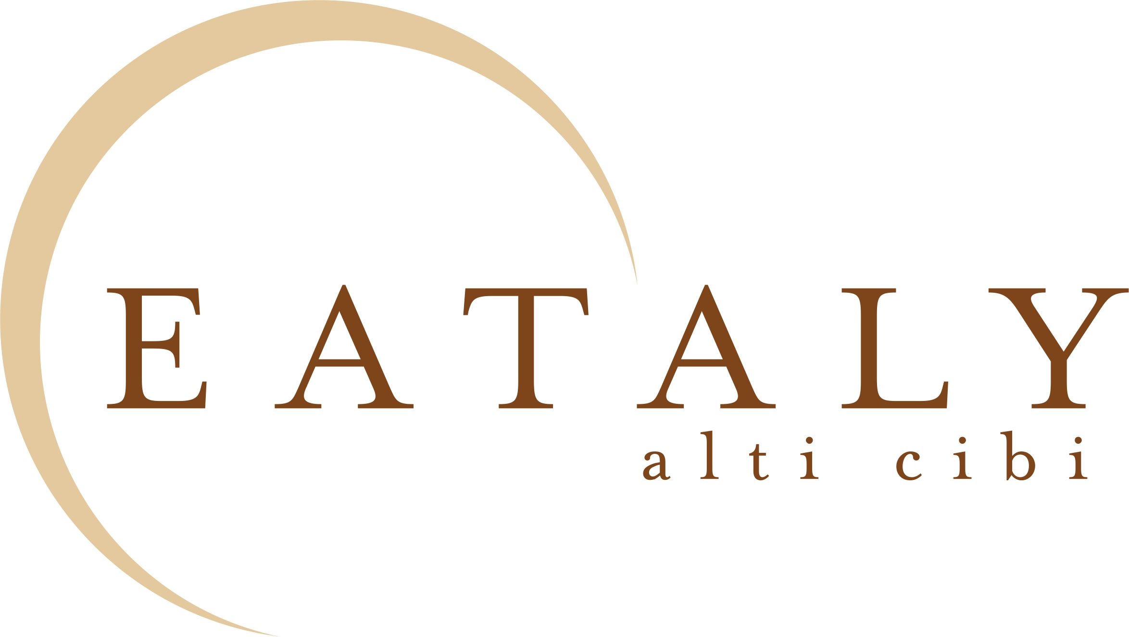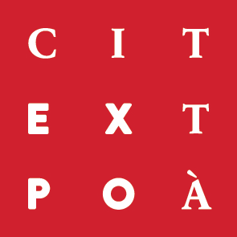

ENZO ALONI Il cibo nell’arte di Enzo Aloni Comunicato stampa

Esposizione nell’ambito del programma EATALY OSPITA L’ARTE, realizzata in occasione del semestre espositivo di EXPO 2015.

Nell’intento di avvicinare il grande pubblico all’arte contemporanea le opere vengono inserite in una ambientazione di grande frequentazione come lo spazio commerciale di EATALY SMERALDO.

I soggetti dei quadri esposti sono in gran parte legati al tema dell’ EXPO ”Nutrire il Pianeta, Energia per la Vita”. Alcune delle opere esposte vogliono testimoniare la particolare attenzione dell’artista per il cibo attraverso l’arte. La scelta di Aloni nel rappresentare, fra i suoi soggetti preferiti, frutta, ortaggi e mercati fa parte di una ricerca e un percorso evidenziati già con precedenti mostre personali fra le quali Similari e loro mondi e successivamente Simili.
Dal flusso ininterrotto e velocissimo di immagini che la mente è oggi costretta a percepire, Aloni ha individuato ed isolato quei soggetti che maggiormente e costantemente attraggono la sua attenzione studiandoli e interpretandoli profondamente. In questo modo l’artista dà vita a mondi abitati da personaggi od oggetti simili, ma in atteggiamenti così “sospesi” da renderli quasi improbabili.
Tutto è pervaso da un’enigmaticità quasi impercettibile che si identifica attraverso l’icastica modellatura delle forme e la rigorosa articolazione delle linee.
Le vibrazioni coloristiche sono assenti proprio per porre in particolare rilievo la scansione delle superfici: i colori creano un coerente tonalismo cromatico valorizzando l’espressione plastica annullando ogni possibilità di perturbamento dell’ordine espressivo. Accenti di Realismo magico, ma anche un limpido e geometrico naturalismo contraddistinguono la tensione creativa di Aloni.
Le composizioni, apparentemente semplici, sono raffinate e misteriose nella ripetizione dei piani nello spazio. É una serialità moderna con residui di necessità di compagnia, di relazione, di gioco e di serenità, interpretata da persone o cose che formano un insieme omogeneo, ma si diversificano mediante variazioni di colori, di forme e di simbolismi. Sono mondi isolati la cui energia interna, emanata dagli elementi e dalla loro unione, si propaga attraverso rinvii continui, vi rimane imprigionata: è il motore della loro propria esistenza. La compresenza di movimento e immobilità dà origine a un’ambigua sensazione che determina un’originale percezione limite dello spazio e del tempo.
Un particolare mondo enigmatico si evidenzia nel grande quadro di un banco di mercato dove il cibo appare sotto forma di ortaggi nei più svariati colori e forme, tendenti a sottolineare la grande ricchezza della biodiversità italiana. Ma, tra questi, emerge, quasi atteggiandosi a giudice, una grande ed eterea bilancia.

Periodo espositivo: 2 giugno – 15 luglio 2015 – EATALY SMERALDO, Piazza XXV Aprile - Milano
orari: 10.00 – 24.00
www.aloni.it - enzo@aloni.it – Ufficio stampa : tel. 02 86996304

Evento collegato del 2 giugno ore 20.00: Concerto musicale di Marta Marangoni e Fabio Wolf del duo Duperdu . In occasione dell’inizio della mostra presentano Aloni Musicali fra Cibo e Milano. Propongono un loro repertorio, attingendo a brani musicali da loro composti e classici della canzone meneghina.

